更多精彩资料请关注http://www.3773.com.cn/zhongkao

泰州市二○一二年初中毕业、升学统一考试
化学试题
（考试时间：化学、物理共150分钟 题号范围：化学1—20；物理21—51）
（化学满分：60分）
请注意：1.本试卷分选择题和非选择题两个部分。
2.答题卡正面为化学学科的答题范围，反面为物理学科的答题范围。所有试题的答案均须填写在答题卡上，答案写在试卷上无效。
可能用到的相对原子质量:H-1 C-12 N-14 O-16 Na-23
第一部分 选择题（共20分）
第1题—第10题，每小题只有一个选项符合题意。每小题1分，共10分。
1.下列变化过程中，仅发生物理变化的是
A.食物腐败 B.粉尘爆炸 C.干冰升华 D.镁带燃烧
2.下列物质中，属于有机合成材料的是
A.棉花 B.塑料 C.陶瓷 D.蚕丝
3.下列物质中，属于氧化物的是
A.SO₂ B.KMnO₄ C.C₆H₁₂O₆ D.O₂
4.下列洗涤方法中，利用乳化原理的是
A.用食醋除水垢 B.用稀盐酸除铁锈 C.用汽油清洗油渍 D.用洗洁精清洗油污
5.下列做法中，不利于保护和改善环境的是
A.开发替代化石燃料的绿色能源 B.研发高效率低消耗的污水处理技术
C.将垃圾实行分类回收和无害化处理 D.电厂、水泥厂远离城市排放含PM2.5的烟尘
6.下列物质用途的说法中，错误的是
A.烧碱溶液用于制作叶脉书签 B.液态氧用作火箭燃料
C.不锈钢用作制餐具 D.氦气用作填充探空气球
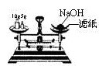
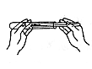
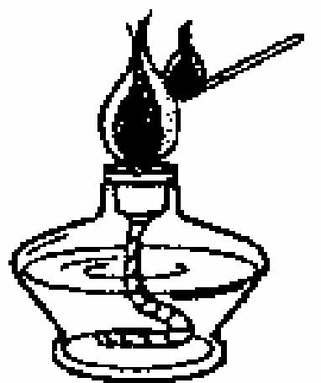
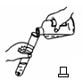
7.下列实验基本操作中，错误的是
A.取用粉末状药品 B.点燃酒精灯 C.向试管中倾倒液体 D.称取氢氧化钠固体


8.下列说法中，错误的是
A.带电的微粒都称为离子 B.物理变化中分子种类不变
C.化学变化中，原子的种类和个数不变 D.分子、原子、离子都是构成物质的微粒
9.下列叙述中，正确的是
A.红磷在空气中燃烧产生大量白雾 B.生成盐和水的反应都是中和反应
C.电解水时加入氢氧化钠可增强导电性 D.吹灭蜡烛后的瞬间，烛芯处产生大量黑烟
10.下列关于溶液的说法中，正确的是
A.溶液都是无色透明的混合物 B.稀溶液一定是不饱和溶液
C.溶质的溶解度都随温度的升高而增大 D.溶质以分子或离子的形式均匀分散在溶剂中
第11题—第15题，每小题有一个或两个选项符合题意。若正确答案包括两个选项，只选一个且正确得1分；多选、错选得0分；每小题2分，共10分。
11.下列各组叙述中，有错误的是
A.钙、铁、锌都是人体必需的微量元素；维生素是给人体提供能量的主要物质
B.使用食品添加剂必须严格遵守国家有关规定；发现煤气泄漏应立即关闭阀门，开窗通风
C.用肥皂水鉴别硬水和软水；用pH试纸测定“可乐”的酸碱度
D.氢能源的大量应用需解决能耗、储运等问题；KNO₃、CO(NH₂)₂都是常用的复合肥料
12.软玉也称中国玉，以新疆“和田玉”为代表。生成和田玉矿床的反应方程式为
一定条件
5CaMg(CO₃)₂+8SiO₂+X Ca₂Mg₅(Si₄O₁₁)₂(OH)₂+7CO₂↑+3CaCO₃，则X的化学式为
A.CaO B.Ca(OH)₂ C.H₂O D.O₂
13.茶叶中含有茶氨酸（C₇H₁₄O₃N₂，又称谷氨酰乙胺），它有降低血压、提高记忆力、保护神经细胞、减肥等效果。下列有关它的说法中，正确的是
A.茶氨酸由C、H、O、N四种元素组成 B.茶氨酸的相对分子质量为174
C.茶氨酸中氧元素的质量分数为12% D.茶氨酸中含有1个氮分子
14.为除去下表样品中的少量杂质（括号内为杂质），所选试剂及操作方法均正确的是
序号 | 样品成分 | 所选试剂 | 操作方法
A | KCl（MnO₂） | 水 | 溶解、过滤、洗涤干燥
B | Na₂CO₃（NH₄HCO₃） |  | 加热至质量不再减少
C | NaCl（KNO₃） | 水 | 溶解、降温结晶、过滤
D | NaCl（MgCl₂） | 过量NaOH溶液 | 过滤、蒸发结晶
15.某兴趣小组设计实验探究碳酸钠、碳酸氢钠与盐酸反应过程中的放、吸热情况。操作步
骤为：①向试剂1中加入试剂2，搅拌、测温；②静置、测温；③再加入试剂3，搅拌、
测温、记录。得到了如下数据：
试剂1 | 试剂2 温度/℃ | 溶解后  温度/℃ | 静置后  温度/℃ | 试剂3 温度/℃ | 混合后  温度/℃
0.5gNa₂CO₃ | 10mL H₂O 20.0 | 23.3 | 20.0 | 10mL HCl（20%） 20.0 | 23.7
0.5gNaHCO₃ | 10mL H₂O 20.0 | 18.5 | 20.0 | 10mL HCl（20%） 20.0 | 20.8
则下列说法中，错误的是
A.Na₂CO₃在溶于水的过程中放出热量
B.NaHCO₃在溶于水的过程中吸收热量
C.其它条件相同时，碳酸氢钠溶液与盐酸混合过程中放出的热量更多
D.实验中，若同一列试剂的温度及所取的量不同，则实验结论的可信度降低
第二部分 非选择题（共40分）
16.(8分)金属钠可在氯气(Cl₂)中燃烧，产生苍白色火焰，并有大量白烟（氯化钠）生成。
⑴用化学符号或名称表示：①氯化钠中的阴离子 ；②2Cl₂ 。
⑵钠在氯气中燃烧的化学方程式为 ，反应中钠元素的化合价由 价变为 价。
⑶上述反应说明燃烧 （填“一定”或“不一定”）需要氧气；少量金属钠着火，可以用沙子盖灭，其主要原理是 。
⑷金属钠投入硫酸铜溶液中，钠先与水反应生成氢氧化钠和氢气，生成的氢氧化钠再与硫酸铜反应。请写出氢氧化钠与硫酸铜反应的化学方程式 ，其基本反应类型是 反应。
17.(8分) 请结合下列常用的仪器和装置，回答有关问题：

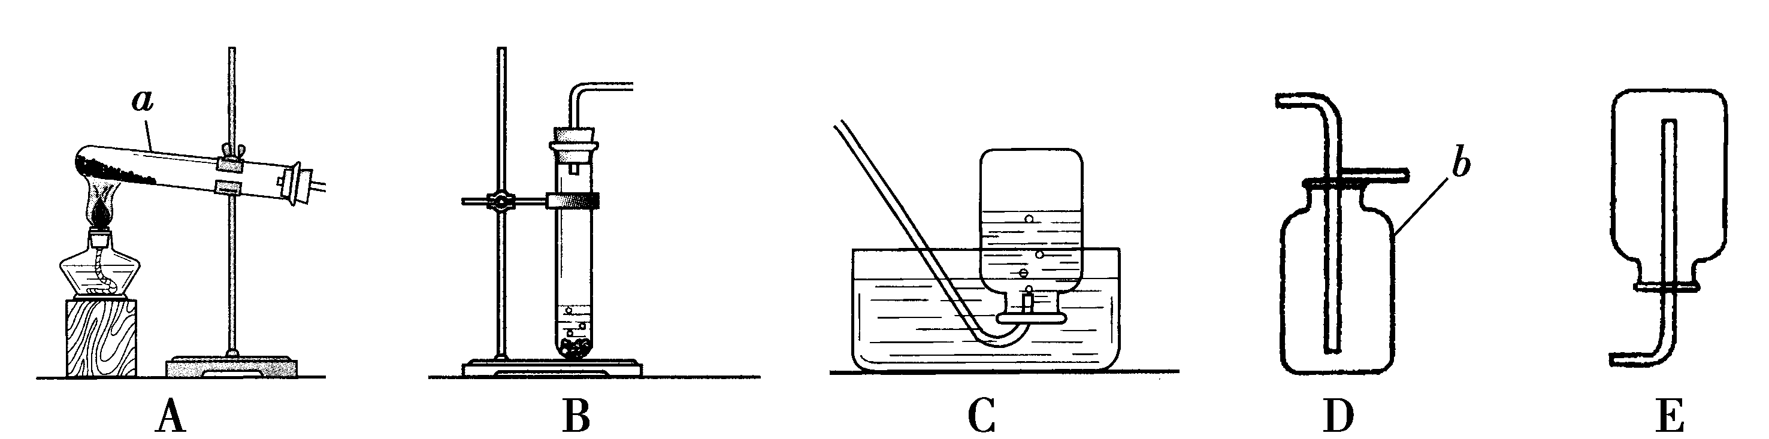
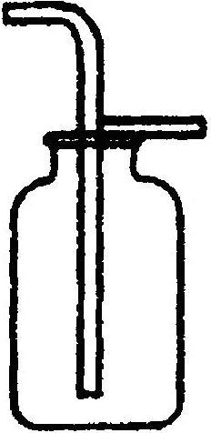

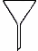
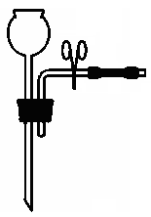
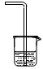
a b c d e f g h i

⑴写出标号仪器的名称：b ；e 。
⑵上图仪器中，能在酒精灯火焰上直接加热的有 （填序号）。
⑶选择上图中的 （填序号）可组合成实验室制取二氧化碳的发生装置，在不添加其他仪器的情况下，检查该发生装置气密性的方法为 ；收集二氧化碳气体，可选择上图中的 （填序号）装置；若要检验二氧化碳气体，则需将气体通过盛有 的i装置。
⑷在实验室除去粗盐中的不溶性杂质时，除上图有关仪器外，必须添加的仪器不包括下列中的 （填序号）。 A.玻璃棒 B. 蒸发皿 C.水槽 D.分液漏斗
18. (8分)下图是用绿色粉末A制取红色金属H的两种流程，其中白色固体F是一种常见的建筑材料，固体乙是目前用途最广、产量最高的金属。
③
蓝色
溶液甲
稀盐酸
固体乙
流程一
流程二
绿色粉末A
红色
固体H
无色液体C
加热
加热
固体E
气体D
高温
固体F
焦炭
气体G
高温
①
黑色
固体B
气体D
红色
固体H
②

[来源:学+科+网]
请回答下列问题：
⑴写出有关物质的化学式：B ；乙 。
⑵写出转化①的化学方程式 ， F的其他用途有 。
⑶转化②的过程中生成红色固体H的化学方程式为 ；如果在转化②中同时产生气体，则原因是（用化学方程式说明） 。
⑷转化③发生的反应方程式为 。
⑸如果在实验室中由物质A制取H，上述两种流程中，操作比较简便的是流程 。[来源:学*科*网]
19.（9分）硫酸是常见的酸，也是常用的化工原料。由于浓度不同，浓硫酸与稀硫酸在性质上存在较大差异，如浓硫酸具有脱水性、吸水性和强腐蚀性等。某课外兴趣小组为了探究浓硫酸的某些特性做了如下一些实验。请结合有关实验，按要求回答下列问题：
⑴用玻璃棒蘸取少量浓硫酸在滤纸上写字，过后观察，字迹显黑色，这主要是由于浓硫酸具
有 性，使纸中的纤维素炭化的缘故；在洗气瓶中盛放浓硫酸，除去氢气或氧气中的水分，是利用其 性。
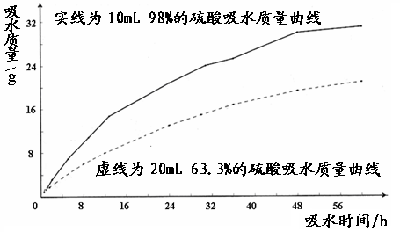
⑵探究浓硫酸的吸水性。兴趣小组把98%的硫酸10mL和63.3%的硫酸（用10mL98%的硫酸与10mL水配成）约20mL分别放入两个相同的大表面皿中，称量、观察、记录、分析。根据室温环境下实验的数据绘成的曲线如右图：
①稀释浓硫酸时，应将 缓缓地注入盛有
的烧杯中并不断搅拌；
②由右图曲线你能得到的实验结论有哪些？
（写两点） 、 。
⑶探究浓硫酸能否使铁钝化（钝化指在表面形成
氧化膜保护层，使内层金属不再发生变化）。
可选用的实验药品有：相同铁片若干、浓硫酸、
稀硫酸、硫酸铜溶液等。实验仪器任选。
①兴趣小组已经完成下表实验Ⅰ和Ⅱ，请你帮他们将实验报告补充完整。
方案 | 实验假设 | 实验方案 | 实验现象与结论
Ⅰ | 能发生钝化 | 取一铁片先插入浓硫酸中，一段时间后取出，再插入硫酸铜溶液中。 | 无明显变化，假设成立。
Ⅱ | 能发生钝化 | 取两片相同的铁片，一片放入浓硫酸中，一段时间后取出，与另一片同时放入硫酸铜溶液中。 | ，假设成立。
你认为方案Ⅱ与方案Ⅰ相比，方案Ⅱ的优点是 。
②请你选用提供的药品再设计一个实验，简述实验方案： 。
③某同学将一铁片插入盛有98%的浓硫酸的试管中，无明显变化，再给试管加热一段时间后，发现溶液变色并有刺激性气味气体产生，此现象说明： 。
20.（7分）“过碳酸钠”（2Na₂CO₃·3H₂O₂）俗称固体双氧水，它既有碳酸盐的性质，又有双氧水的不稳定性和氧化性，是很好的消毒剂和供氧剂，广泛应用于洗涤、印染和医药等领域。“过碳酸钠”的制备流程如下：
H₂O₂
反应容器
2Na₂CO₃·3H₂O₂
Na₂CO₃
稳定剂
结晶、抽滤、干燥

请回答下列问题：
⑴H₂O₂在催化或受热条件下易分解，其化学方程式为 ；在上述流程中，向反应前的H₂O₂中加入稳定剂的作用是 。
⑵在“过碳酸钠”中加入下列物质时，不会导致“过碳酸钠”变质的是 （填序号）。
A.二氧化锰 B.稀盐酸 C.硫酸钠 D.石灰水
⑶“过碳酸钠”极易分解，得到碳酸钠、水和氧气，其反应方程式可表示为
2(2Na₂CO₃·3H₂O₂)4Na₂CO₃+6H₂O+3O₂↑
请通过计算说明：①若“过碳酸钠”分解产生氧气12g，则同时产生碳酸钠的质量是多少？
②若将上述产生的碳酸钠全部配制成溶质质量分数为10.6%的溶液，需加水的质量是多少？
泰州市二〇一二年初中毕业、升学统一考试化学试题
参考答案及评分标准
第一部分 选择题（共20分）
第1题—第10题，每小题只有一个选项符合题意。每小题1分，共10分。
题号 | 1 | 2 | 3 | 4 | 5 | 6 | 7 | 8 | 9 | 10
答案 | C | B | A | D | D | B | D | A | C | D
第11题—第15题，每小题有一个或两个选项符合题意。若正确答案包括两个选项，只选一个且正确得1分；多选、错选得0分；每小题2分，共10分。
题号 | 11 | 12 | 13 | 14 | 15
答案 | A D | C | A B | B | C
第二部分 非选择题（共40分）
★化学方程式不配平或缺少必要的反应条件均不给分★
16．（除注明分值的空格外，其余每空1分，共8分）
⑴① Cl— 、② 两个氯分子 。
点燃

⑵ 2Na + Cl₂ 2 NaCl ，（1分） 0 、 +1 。（各0.5分）
⑶不一定； 隔绝氧气（或空气）
⑷2NaOH+ CuSO₄Cu(OH)₂↓+ Na₂SO₄ ，复分解。
17. （除注明分值的空格外，其余每空1分，共8分）
⑴ 锥形瓶 、 量筒 。⑵ c 。
⑶ab或ac，
关上止水夹，向长颈漏斗中注水，若能形成稳定的水柱，则气密性良好 ；
g ， 澄清的石灰水（或Ca(OH)₂溶液）。
⑷ CD （答对一个0.5分，共1分，错答不给分）
18.(每空1分，共8分)
⑴ CuO 、 Fe ；
高温

⑵ CaCO₃ CaO+ CO₂↑ ，干燥剂或消毒剂等（其它合理答案均可）
⑶ Fe+CuCl₂Cu + FeCl₂ ；Fe+2HClH₂↑+ FeCl₂ 。
⑷ CO+CuOCu+ CO₂ 。 ⑸ 一 。
△
19. (除注明分值的空格外，其余每空1分，共9分)
⑴ 脱水 ； 吸水
⑵① 浓硫酸 ， 水 ；（各0.5分，两空答案相同不能得分） ②浓硫酸和一定浓度以
上的稀硫酸都具有吸水性；浓硫酸吸水能力比稀硫酸强（吸水速度快、吸水量大）；开始
两者吸水速度差异比较大，随着时间的推移吸水速度越来越接近，吸水能力越来越弱；硫
酸浓度越稀吸水性越弱，到一定浓度后就失去吸水性；硫酸吸水能力可能会受环境温度、
湿度、气压、酸的用量、表面积等因素的影响，等。
（评分说明：说出其中1点得1分，如果说出“浓硫酸吸水能力比稀硫酸强（或吸水速度
快、吸水量大）”就可以得2分，本小题共2分）
⑶①
实验现象与结论
浸过浓硫酸的铁片表面无明显变化，另一铁片表面产生红色固体。
采用了对比实验的方法，更科学 。
②取两片相同的铁片，一片放入浓硫酸中一段时间，取出，与另一片同时放入稀硫酸溶
液中。（其它合理答案均可）
③加热条件下，氧化膜被破坏（被浓硫酸溶解），铁继续与浓硫酸反应。（或热的浓硫酸
能与铁反应产生刺激性气体；或热的浓硫酸不能使铁钝化；或铁的钝化随条件的改变而
改变；或铁与浓硫酸的作用与温度有关）（其它合理答案均可）
20.（注明分值的空格外，其余每空1分，共7分）
MnO₂

⑴ 2H₂O₂2H₂O+ O₂↑ ；防止双氧水分解 。⑵ C 。
⑶解：设生成Na₂CO₃的质量为x
2(2Na₂CO₃·3H₂O₂)4Na₂CO₃+6H₂O+3O₂↑
424 96
x 12g
424:96 = x:12g （1分）
x =53g （1分）
或

设将这些碳酸钠粉末配成溶质质量分数为10.6%的溶液需加水的质量为y
10.6%
53g
=500g (1分)

53g+y
53g
×100%=10.6% (1分)

500g-53g=447g (1分)
y=447g (1分)

10.6%
53g
或

- -53g=447g (2分)

答：生成Na₂CO₃的质量为53g，配成10.6%的溶液需加水的质量为447g。
（本小题其它合理解答均可得分）

更多精彩资料请关注http://www.3773.com.cn/zhongkao

